Drugi projektni dan – Dan sjećanja na žrtve Domovinskog rata i Dan sjećanja na žrtve Vukovara i Škabrnje
Izvješće 3. razreda

17. 11. 2020. nastavom na daljinu proveli smo i obilježili naš drugi projektni dan.
Učenici 3. razreda su pristupili e-sferi te su poslušali dvije domoljubne pjesme (Malen je svijet i Živjela Hrvatska). Potom su zaigrali labirint. Cilj je bio pomoći dječaku da dođe do hrvatske zastave.

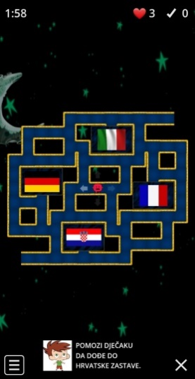

Potom su na listu papira crtali golubicu mira.

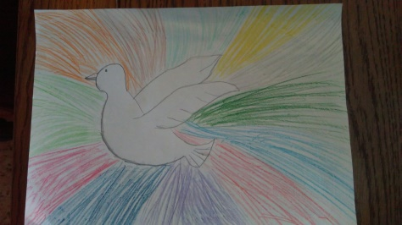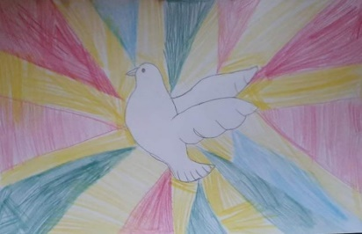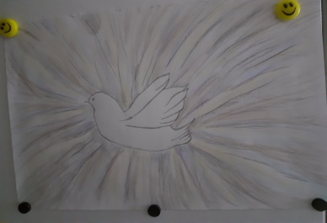
Anamarija Janković Elena Divković Antonio Čolić

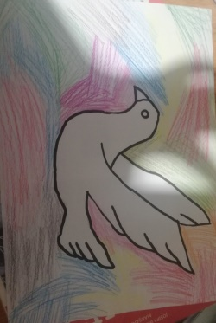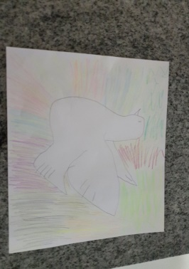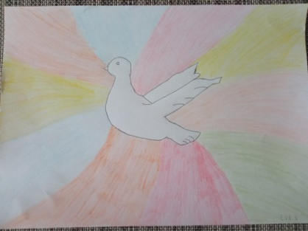
Elena Mikulić Emanuel Veselčić Eva Nekić

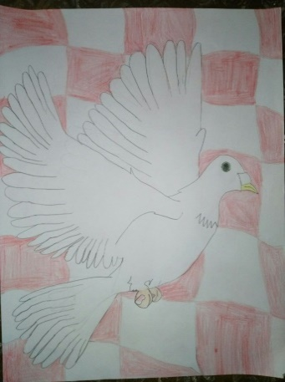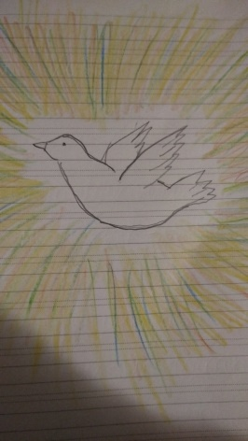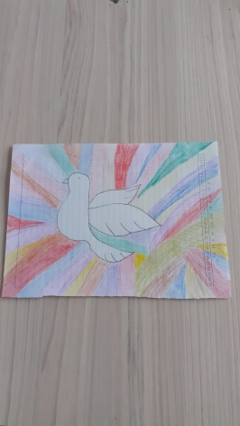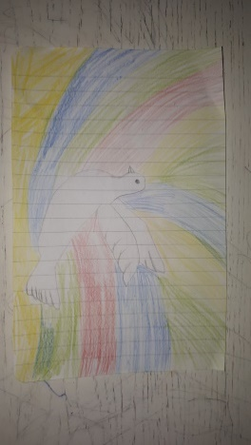
Ivan Šljerac Josip Omrčen Lana Ilić Monika Redl

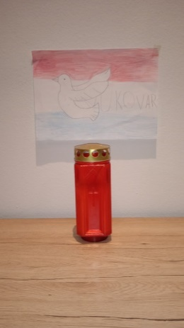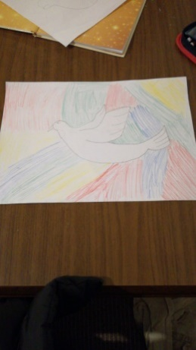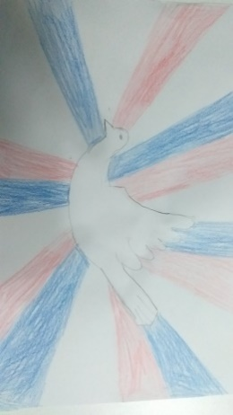
Mia Žaper Leon Redl Gabrijel Pavlek

I ove godine je nekoliko učenika 3. razreda sudjelovalo u tradicionalnom paljenju lampiona ispred crkve.

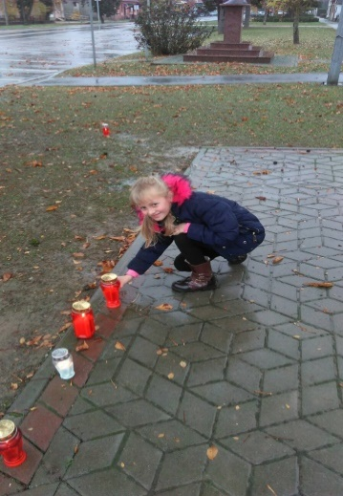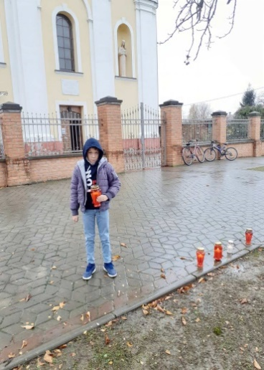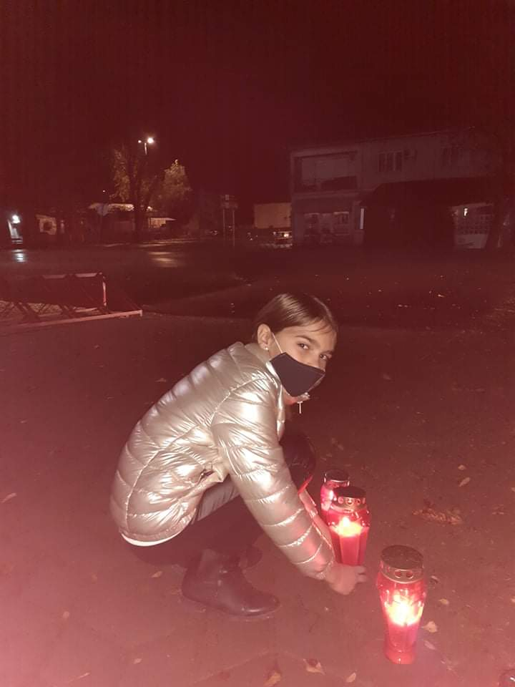
Anamarija Janković Antonio Čolić Elena Divković

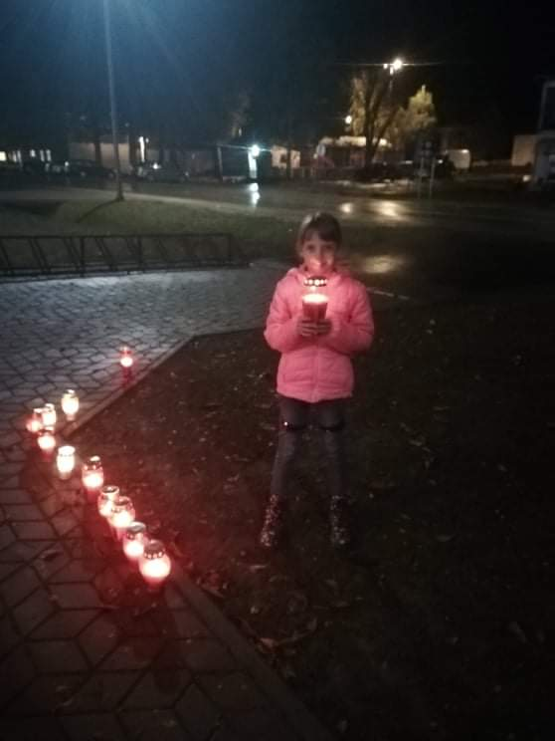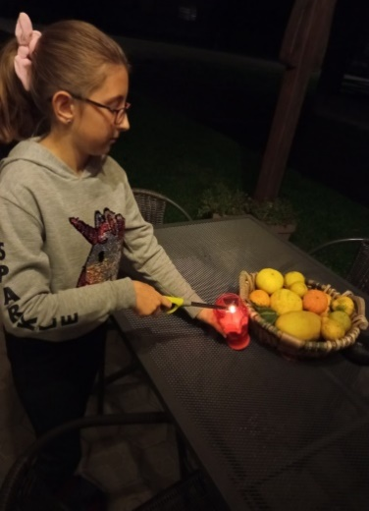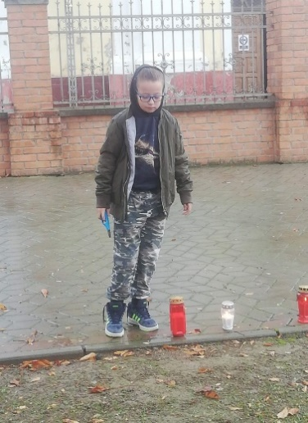
Monika Redl Eva Nekić Elena Mikulić

Učiteljica Mirela Kešinović

